

Latvijas Universitātes Vadības un uzņēmējdarbības mācību centrs

(LU VUMC)

**IEVADS PROGRAMMATŪRAS TESTĒŠANĀ**

2021

ESF projekts Nr. 8.4.1.0/16/l/001  
‘’Nodarbināto personu profesionālās kompetences pilnveide”

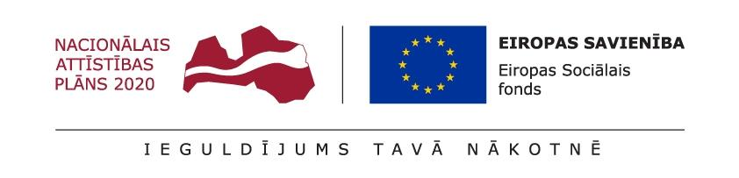

## **Lekcija 05**

**Paškontrole**

Dokuments, kurš satur datus, priekšnosacījumus, sagaidāmos rezultātus un pēcnosacījumus, lai nodrošinātu funkcionalitātes atbilstību prasībām.

1) Testu plāns

2) Testu scenārijs

→3) Testpiemērs

4) Testu nosegums

Dokuments, kurš apraksta vērienu, pieeju un grafiku planotajām testa aktivitātēm. Nosaka funkcionalitāti, kura tiks pārbaudīta, testu vides un dizaina tehnikas.

→1) Testu plāns

2) Testu scenārijs

3) Testpiemērs

4) Testu nosegums

Aprakstošs dokuments, kurš nosaka, kādu funcionalitāti pārbaudīs speciālists.

1) Testu plāns

→2) Testu scenārijs

3) Testpiemērs

4) Testu nosegums

Kurš no minētajiem nav programmas bāzēts nosegums?

1) Zara nosegums

2) Pārskata nosegums

3) Nosacījuma nosegums

→4) Parametru nosegums

Ko no minētā nevajag automatizēt?

→1) Lietojamības testus

2) Veiktspējas testus

3) Regresijas testus

4) Noslodzes testus